广告点击率预测模型结构通俗详解
  - 从一条广告的例子开始 看懂各个模块怎样一起工作
广告 CTR 预测项目 资料整理日期 2026 年 11 月 4 日

1 先看整个模型在做什么
我们要做的事很具体：一个人看到一条广告时，给出他可能点击这条广告的分数。
最终提交表里的 pctr 就是这个结果。比如 0.02 写成百分数是 2%。这是模型给出的概率形式估计，不是对这一次点击的保证，也不表示这个人看 100 次一定点 2 次。
当前最好方案有一套已经验证过的原预测，又增加了一个补充判断的模型。补充模型重点看历史统计，以及“以前接触过的对象和现在广告有多接近”。最后，只对历史记录较少的广告任务小幅修正。
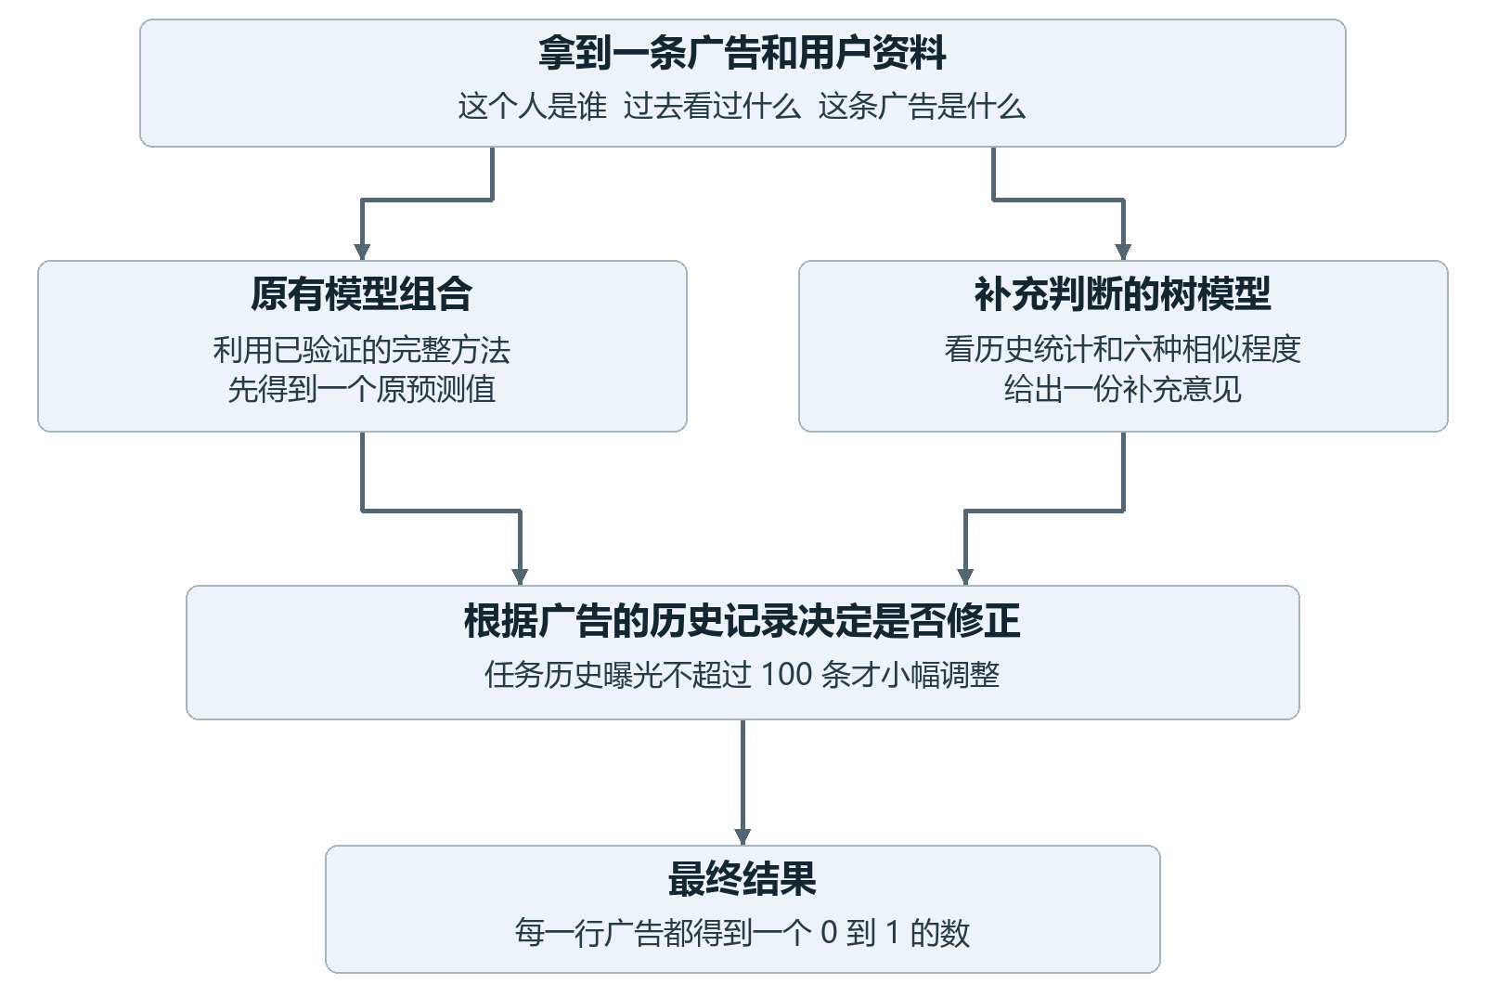
图 1 先看原预测与补充判断怎样合在一起
先记住三个词即可：原预测是已有的完整结果；补充模型提供另一份意见；分群规则决定哪些广告接受这份意见。后面会逐个拆开说明。

2 用同一条广告贯穿后面的讲解
讲解用的假设例子：用户 A 现在看到任务 T 的广告，这条广告推广应用 P，广告主是 C。用户 A 以前点过一些任务和应用。任务 T 在预测日之前只出现过 80 次。这里的 A、T、P、C 和次数均为讲解而假设，不是真实样本。
表 1 一条广告会带来哪些判断问题
需要回答的问题 | 模型从哪里找线索
这个人平时是什么情况 | 用户 设备 活跃程度等资料
现在推给他什么 | 任务 素材 广告主 应用与广告位
他以前偏向什么 | 点击列表 关闭列表 资讯兴趣
这条广告有多少参考记录 | 预测日之前的曝光数和点击数
需要修正原预测吗 | 80 次不超过 100 次 会进入修正群体

这里有两种不同的“过去”。一种是数据直接提供的历史列表，比如用户以前点过哪些广告主；另一种是我们从更早日期的真实广告记录里数出来的统计，比如任务 T 以前出现了多少次。它们都能提供线索，但来源不一样。
模型不会直接理解“用户 A 喜欢什么”这种自然语言结论。我们要先把这些资料变成数字，让模型从大量带有点击答案的历史记录中学习：出现什么资料组合时，点击往往更容易发生。
后面所有小数向量和分数算例也都是讲解用的假设值。真实实验成绩只在成绩表中列出，避免把示意数字误当成真实模型输出。

这一页要记住的事
一条广告的判断需要同时看“谁在看”“看什么”“以前发生过什么”。当前最后一层修正还要看这个广告任务的历史记录够不够多。

3 先把资料分成三种
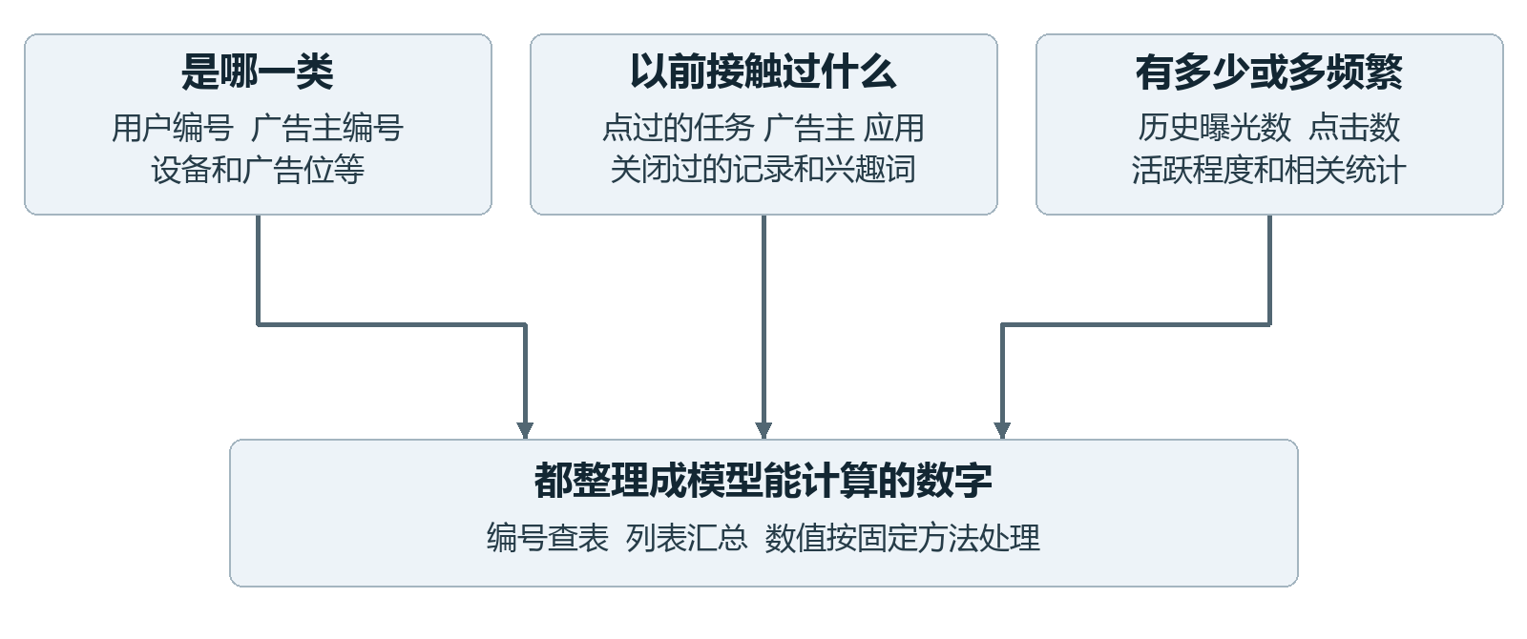
图 2 编号 列表 数值三种资料采用不同处理方法
表 2 三类输入不能用同一种方式理解
资料种类 | 用大白话解释 | 本项目中的例子
类别资料 | 说明它是谁或属于哪类 不是大小多少 | 用户编号 设备类型 广告主编号
列表资料 | 同一个位置放着若干过去的对象 | 点过的任务列表 短期兴趣词
数值资料 | 表示次数 比例或其他可计算的量 | 历史曝光次数 刷新次数 点击统计

编号 100 和编号 200 只是在区分两个对象，不代表后者比前者“大一倍”或更容易被点击。所以模型先为编号学习一组数字，而不是直接拿编号大小判断。
神经主干实际整理了 27 个类别字段、12 个列表字段和 166 项数值特征。这些是数据处理后送进该网络的输入，不是说原始广告 CSV 一开始就有 166 列数值。
这里的“特征”就是给模型看的某一项资料。例如“这个任务过去曝光了 80 次”是一项特征，“这个用户以前点过这个广告主”也可以成为一项特征。

4 编号怎样变成模型能用的数字
做法是给每个对象学一张数字名片。技术上叫嵌入，英文是 Embedding。
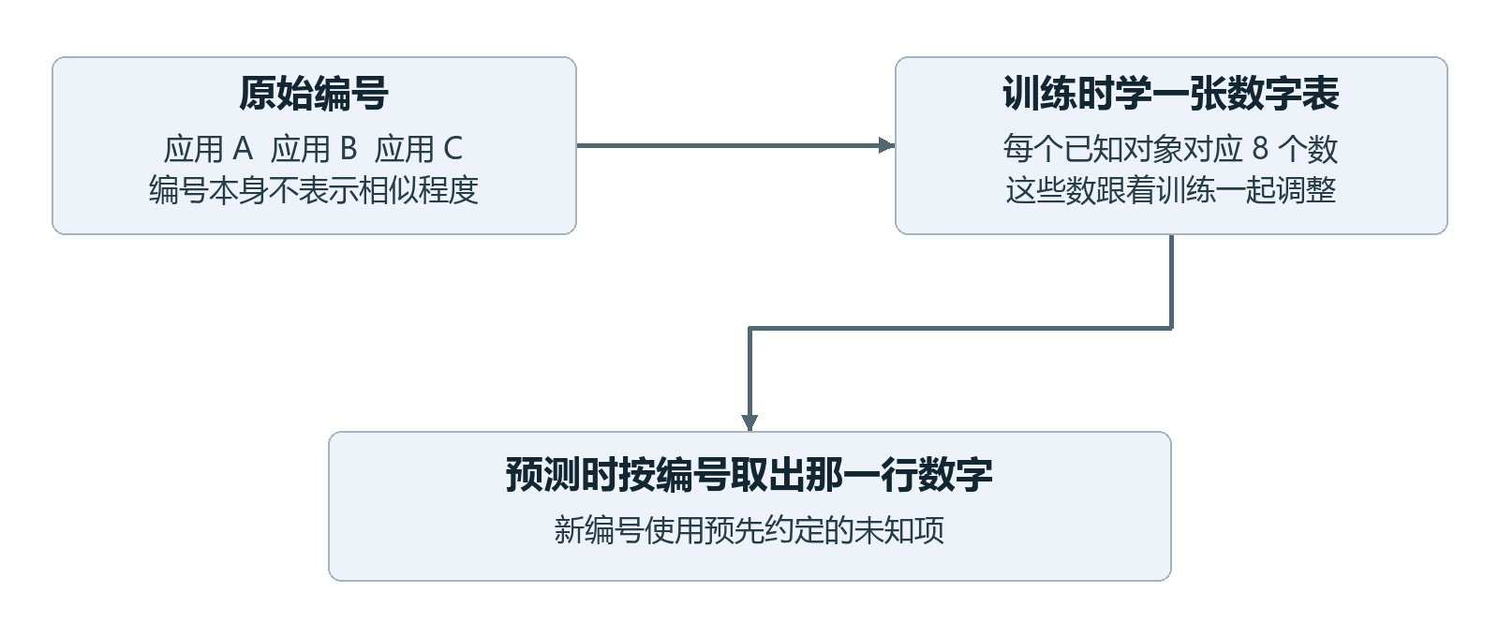
图 3 编号用来查表 一组数字用来参与计算
训练刚开始时，这张表还没有学好。模型每看到一条带答案的历史广告，就根据预测对错调整表里的数。训练多次之后，适合当前任务的数字表示逐渐形成。
实际每个对象用 8 个数字表示。为了方便看懂，下面只用 3 个数缩小举例，不能把这 3 个数当作真实权重，也不能把某个位置直接叫作“购物兴趣分”或“游戏兴趣分”。
表 3 缩小到三维的嵌入示例
对象 | 假设的三个数 | 应该怎样理解
应用 A | [0.2, 0.5, 0.1] | 一组训练学出的表示
应用 B | [0.4, 0.1, 0.3] | 另一组训练学出的表示
新的未知应用 | 查未知项的数字表示 | 不用预测日未知的广告答案现学

同一类对象要使用同一张表。例如历史应用和当前推广应用都查应用表，才能放到同一个数字空间里比较。广告主和应用是不同实体，不能只因编号相同就混用。

5 一串历史记录怎样变成一组数字
把列表中有效对象的数字名片按位置取平均，就得到这份历史的整体表示。
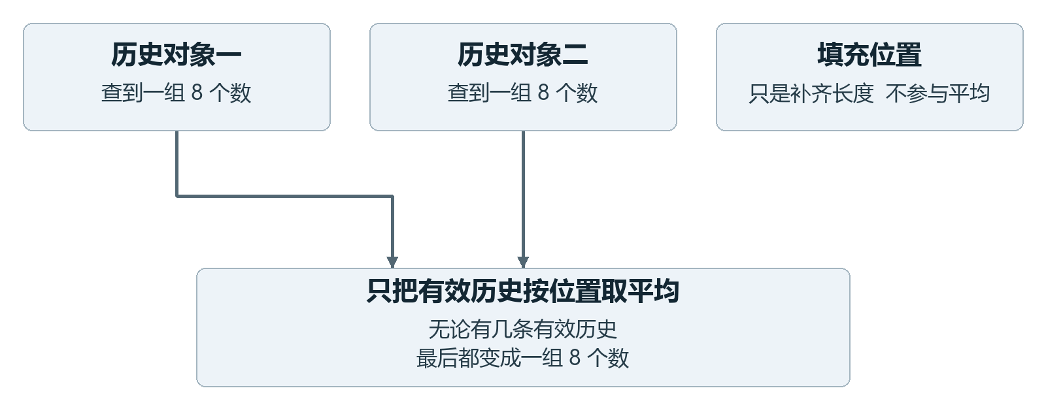
图 4 先查每个历史对象的数字 再忽略填充位置取平均
讲解用的假设例子：应用 A 的表示是 [0.2, 0.5, 0.1]，应用 B 的表示是 [0.4, 0.1, 0.3]。逐个位置平均后，历史表示就是 [0.3, 0.3, 0.2]。实际计算是 8 个位置，不是这里的 3 个。
表 4 列表平均的具体算例
平均的步骤 | 第一个位置 | 第二个位置 | 第三个位置
两个有效对象取平均 | (0.2+0.4)÷2 | (0.5+0.1)÷2 | (0.1+0.3)÷2
得到的结果 | 0.3 | 0.3 | 0.2

网络把每个列表放到最多 5 个位置中。没有记录的位置用填充符补齐，但填充不参加平均。否则，只有两条有效历史的人会因为多出三个空位置而被错误地冲淡。
这个操作叫掩码均值池化。“掩码”就是先标出哪些位置有效，“均值”就是平均，“池化”就是把几组数合成一组数。当前控制主干采用这种方法，不需要先理解复杂的注意力网络。
列表中记录的位置也不自动等于可靠的时间先后。本项目没有据此把所有列表写成严格按发生时刻排列的行为序列。

6 模型怎样决定这次多看哪组资料
可以把字段门控理解成调音量：资料都在，但这一次每组资料的分量可以不同。
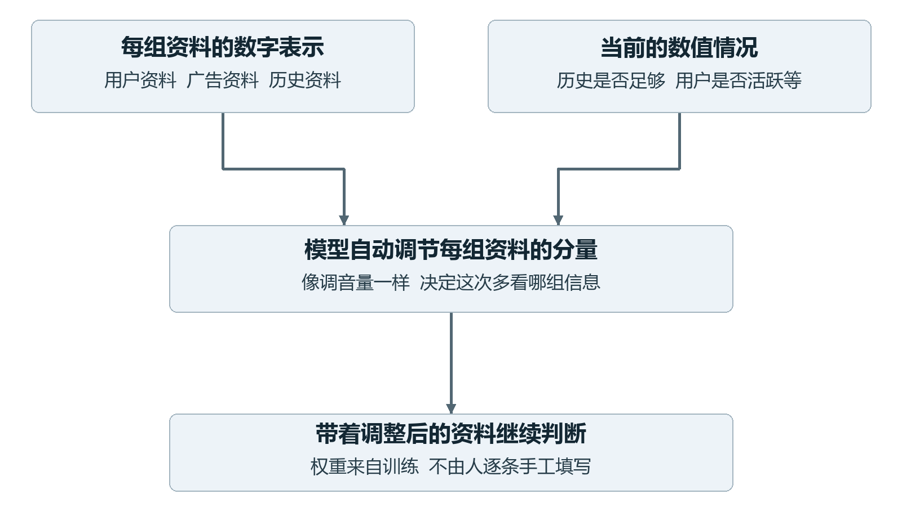
图 5 模型根据当前资料 自动调整不同字段的分量
讲解用的假设例子：某次计算把一组历史资料乘 0.8，把一组广告资料乘 1.3。前一组声音小一点，后一组大一点。这些数只是说明乘权重的意思，不是本项目某条样本的真实门控结果。
门控权重不是我们逐条填写的。网络根据字段表示和数值情况计算权重，在训练中不断调整计算方法。实际门控使用 2 倍的 Sigmoid，所以权重在 0 到 2 之间，既可以减弱，也可以适度增强。
166 项数值先处理异常值并限制在正负 8 的范围，再整理出 16 个上下文数字，供门控参考。这里的 16 是内部表示长度，和“16 号数据”没有关系。
这一层只是在调整资料分量，还没有完成最终预测。调整后的字段表示与数值资料放在一起，交给下一步的两条计算分支。

7 为什么神经网络里面又分成两条路
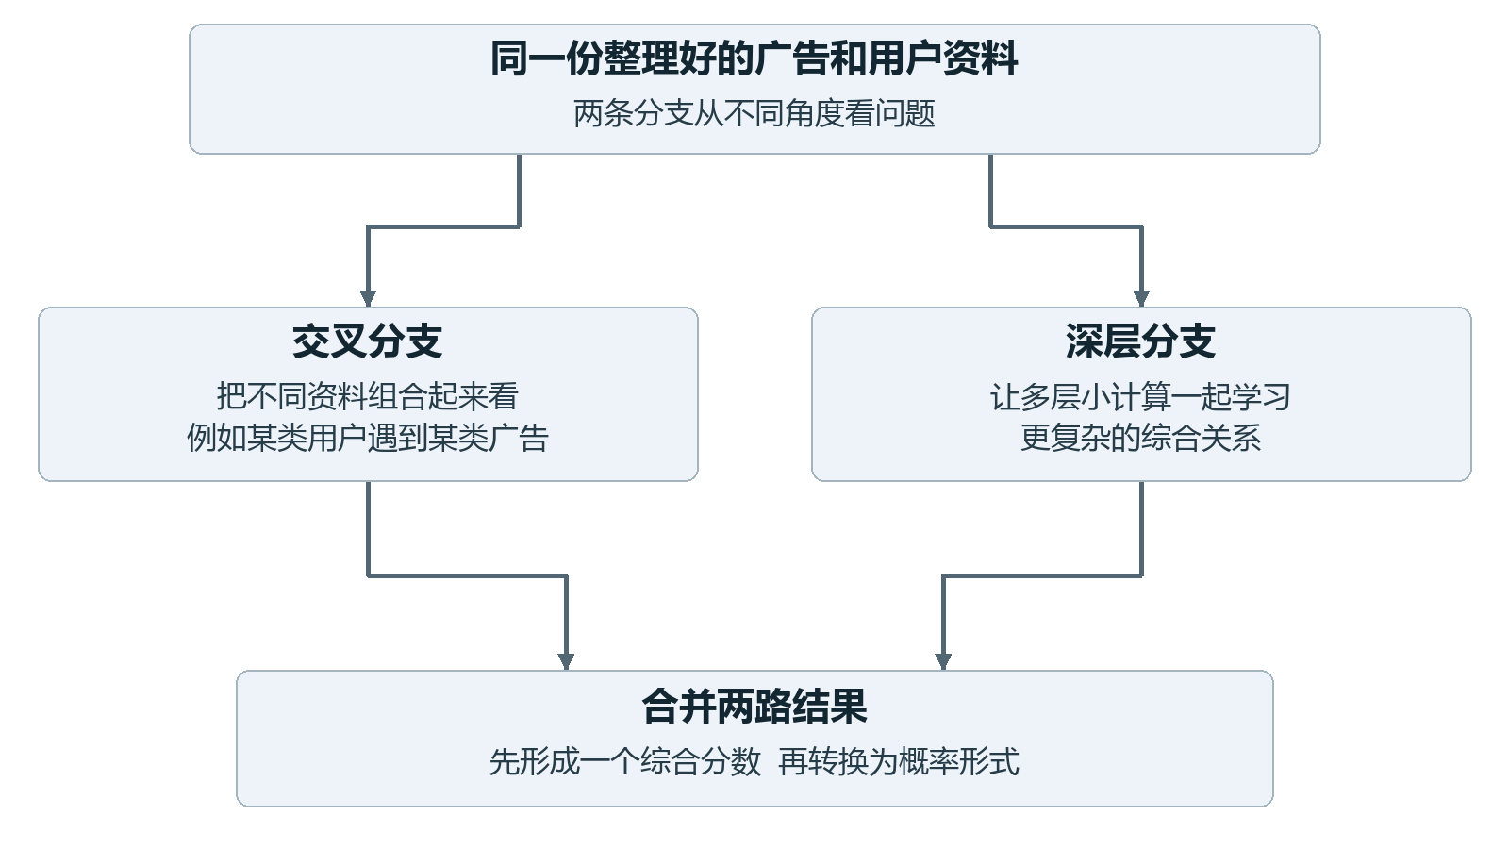
图 6 交叉分支与深层分支各看一种关系 然后合并

交叉分支 把不同资料放在一起看
单看“某类用户”或“某类广告”不一定足够。两者碰在一起可能很关键，例如相同广告在不同设备、不同用户历史下表现不同。交叉分支用乘法式组合学习这些相互关系。它不会逐条给出可读规则，而是把组合关系编码进一组数字。

深层分支 学习更复杂的综合关系
这一条是多层小计算单元组成的网络。前面一层组合输入，后面一层继续组合前面的结果。可以把它理解成对同一份资料做更深的加工，最后得到另一组判断依据。

合并后再形成神经模型的输出
两条分支不是互相投票后各选一条，而是把结果一起交给输出层。这样同一个神经主干既能用到交叉关系，也能用到深层加工得到的信息。后面的树模型则是系统中的另一个模块，不能和这里的两条神经分支混为一谈。

8 图里的 312 478 542 到底是什么
这些数字表示一条记录内部有多少个数，不是样本数，也不是模型成绩。
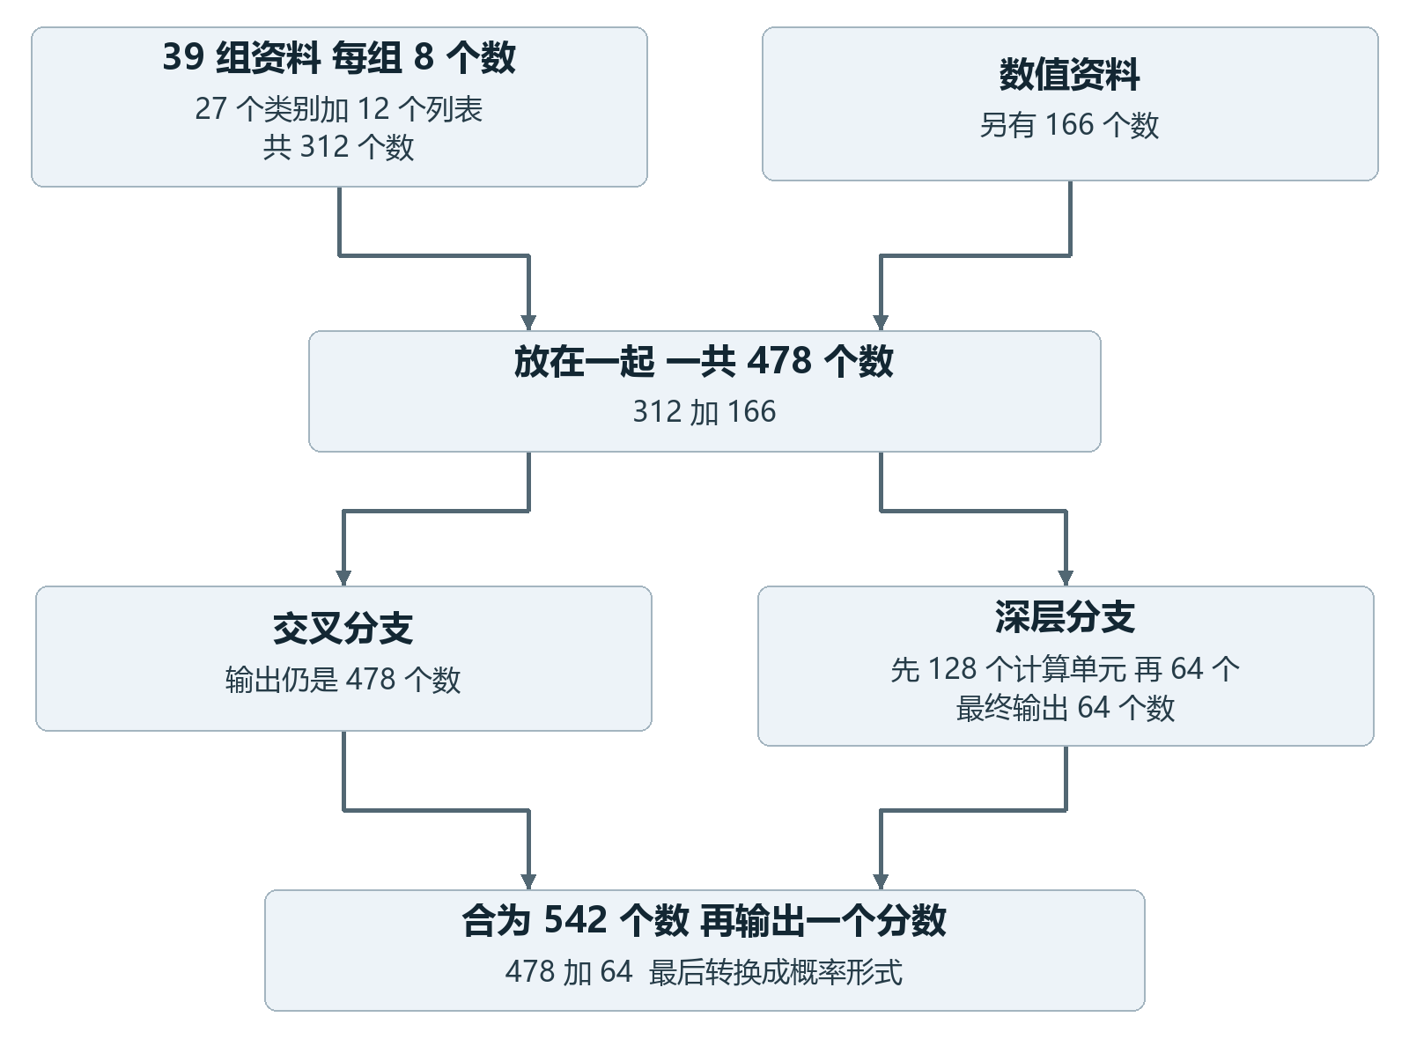
图 7 把神经主干每一步的数字个数连起来看
27 个类别加 12 个列表，一共 39 组表示。每组 8 个数，所以是 39×8=312 个数。再加 166 项数值资料，得到 478 个输入数。
交叉分支保留 478 个数；深层分支先经过 128 个计算单元，再经过 64 个，最终留下 64 个数。两路合并是 478+64=542。输出层再把它们汇总成一个分数，并转换为 0 到 1 的形式。
交叉分支做两轮组合，每轮有三套较小的计算单元，内部压缩长度为 32。技术名字是两层、三专家、秩 32。记住它们是在控制网络怎样计算就够了，不需要把“专家”理解成人工写的三条判断规则。

9 用户日辅助分支在帮什么忙
主要问题仍是这次点没点。辅助问题是这个用户这一天有没有点过任何广告。
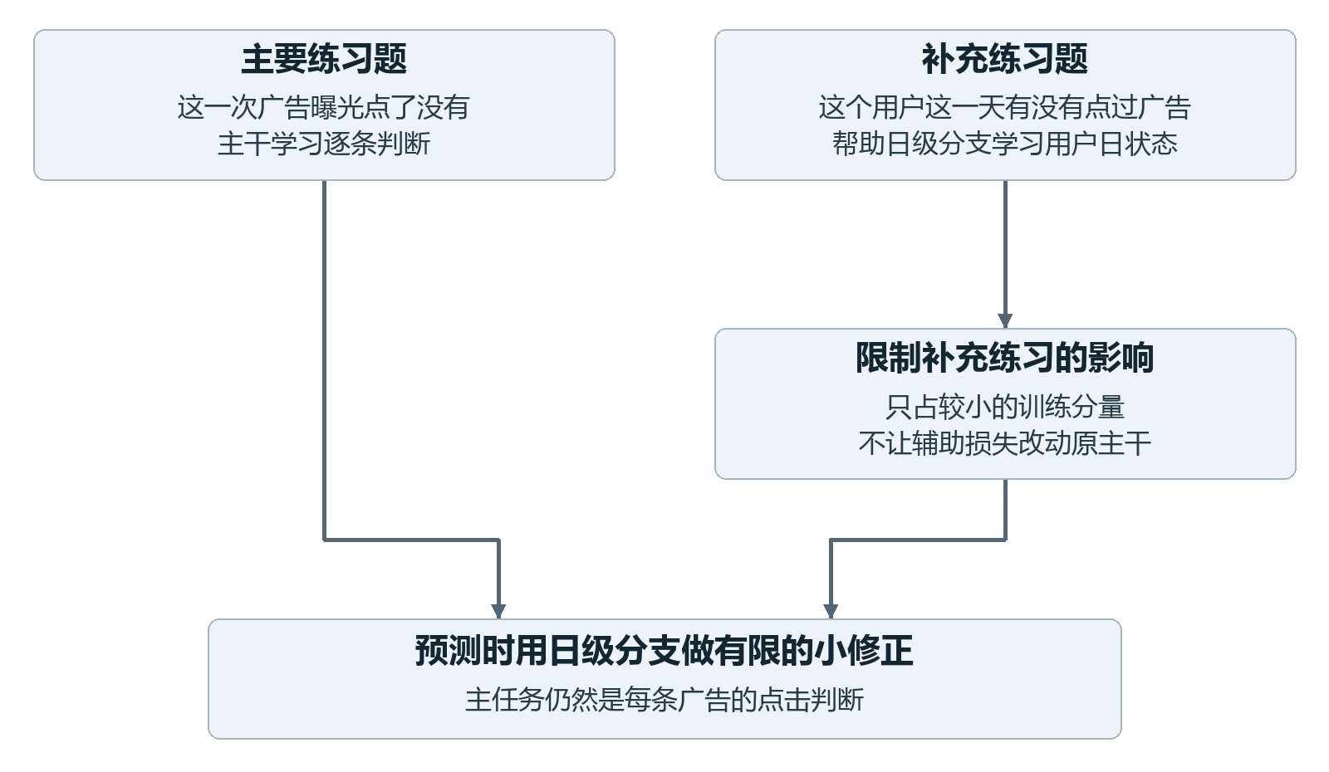
图 8 补充学习用户这一天的状态 同时限制它对主任务的影响
同一个用户的一天里可能有很多次曝光。日级分支把这一天的上下文整理成一个状态，给逐条广告的分数提供有限修正。它的内部计算层是 64→32，修正头从零开始，并限制修正幅度，防止一开始就大幅打乱原预测。
辅助训练的分量设为 0.02。曝光次数很多的用户日还会被适当降权，避免它只因为行数多就占据大部分训练影响。这个权重的作用是控制学习目标，不是给最终概率乘 0.02。
受保护版本在辅助那条路径上切断了对用户嵌入的反向更新。大白话说，辅助题可以教辅助分支，但不能靠自己的损失把原广告主干改来改去。行级修正路径和辅助损失路径有区别，保护针对的是辅助损失。
训练这道辅助题也只能用允许训练日期的真实答案。不能先看 16 日用户有没有点击，再把这个答案当作预测 16 日时已知的资料。

10 树模型先拿到哪些基础资料
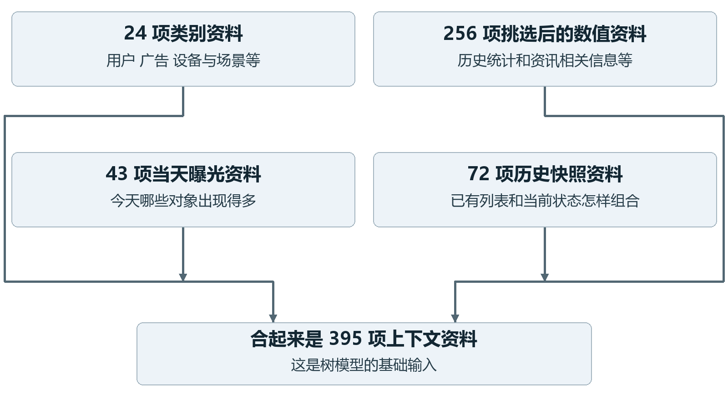
图 9 给补充树模型准备的 395 项基础资料
表 5 395 项资料是怎样凑齐的
资料组 | 大白话解释 | 数量
类别资料 | 这是谁 什么广告 什么设备和场景 | 24
挑选的数值资料 | 历史多少次 点击多少次 资讯状态等 | 256
当天曝光资料 | 今天哪些对象和组合出现得多 | 43
历史快照资料 | 提供的列表及当前状态怎样组合 | 72
总计 | 类别和数值都算在内 | 395

上下文就是“做判断时旁边能参考的资料”，不需要把它理解成一种新模型。256 项数值是从更大的候选池中挑出来的，不是把所有试过的特征都一起放进去。
同日曝光只数输入出现了多少次，不使用当天广告是否点击的答案。同日资讯反馈则属于本次离线作业允许使用的另一张表。若搬到实时系统，需要重新确认当时是否已经拿得到这些资料。

11 树模型怎样从资料中给出补充意见
树模型可以先理解成一连串分岔问题：根据资料走到不同位置，得到不同的小分数。
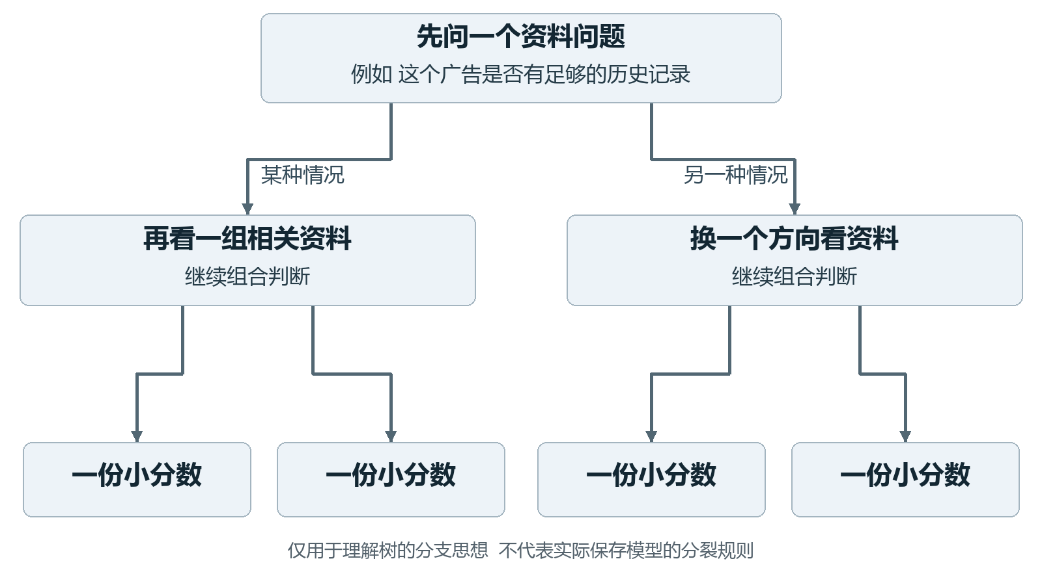
图 10 只用于帮助理解树的判断方式
图里的问题只是示意。真实树会在训练中自己选择字段和切分位置，不一定问图中那句话。本项目使用 CatBoost，由很多棵这样的树共同提供分数。后一棵树继续学习前面还没有处理好的地方。
最终补充树模型采用深度 6、2,400 棵树。深度描述单棵树能经过多少层分岔，树的数量描述累计用了多少轮这样的判断。它们不表示有 2,400 类用户，也不表示直接做 2,400 次多数投票。
训练时保留全部历史未点击样本，并把点击样本的训练权重设为 5，提醒模型不要忽略少量点击。这个 5 不表示真实点击率被放大五倍。最后用的是树的原始分数，还要经过尺度处理才能参与系统融合。

12 六种相似程度具体怎么算
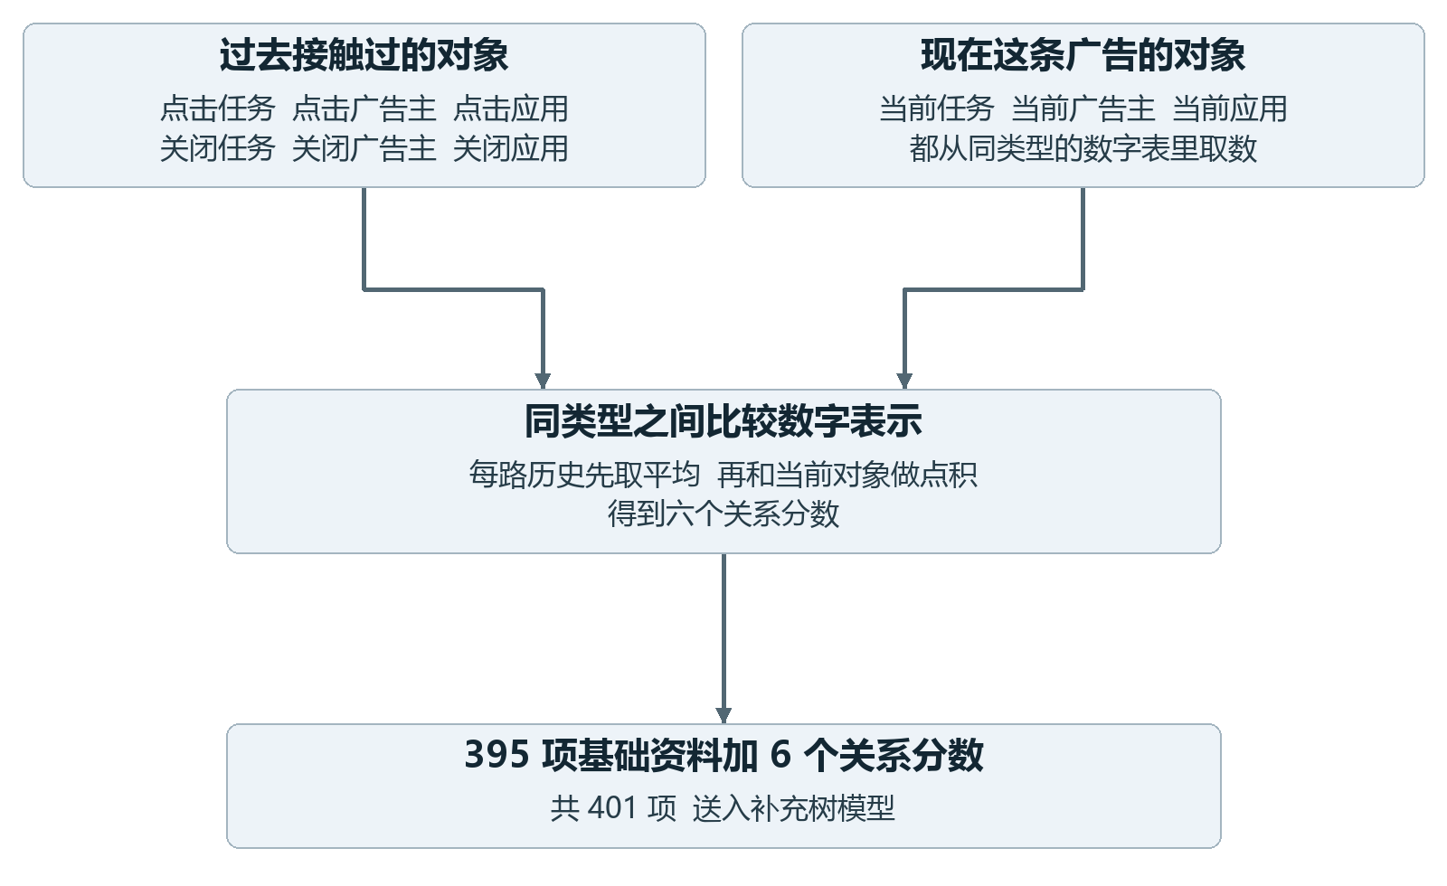
图 11 把过去的同类对象和现在的对象比较 得到六个关系分数
这里的相似程度更准确地说是学出的关系分数。点击历史和关闭历史，各分任务、广告主、应用三路，所以一共六路。每路都使用对应实体的共享数字表。
讲解用的假设例子：第 5 页得到的历史应用表示是 [0.3, 0.3, 0.2]，假设当前应用表示为 [0.6, 0.2, 0.1]。对应位置相乘再相加，得到 0.3×0.6+0.3×0.2+0.2×0.1=0.26。这个运算就叫点积。
0.26 不是 26% 的点击概率，也不能跨所有对象套一个“超过多少就喜欢”的固定门槛。点积受向量方向和大小影响，树模型还会结合其他资料解释它。
关闭列表也生成关系分数，但我们没有手工规定关闭分数必须乘负号。数据中的关闭状态可能有默认值，是否有帮助、怎样使用，应由训练和验证来判断。

13 为什么有 533 489 401 三种说法
它们是几种不同树输入方案的长度。当前最后一层用的是 401 项。
表 6 三个方案都从同一套 395 项基础资料出发
方案 | 基础资料 | 额外神经资料 | 合计
完整表示方案 | 395 | 138 | 533
筛选后的语义方案 | 395 | 94 | 489
只保留历史点积 | 395 | 6 | 401

最初额外提取了 138 项神经资料，包括对象和历史向量、用户与当前对象的乘积，以及若干点积。后来有一条分支只保留其中 94 项。再后来，这次使用的历史点积分支只保留六个直接比较历史与当前对象的分数，其余 132 项不再放进去。
提取这些数字的神经网络，已经提前训练好并固定参数。固定后只负责按规则出数字，不在训练树模型时跟着树一起修改。工程里把它叫冻结教师；“教师”在这里指提供已经学好表示的网络，不是额外的人来标答案。
401 项里有 24 项类别资料，其余 377 项是数值。维度变少并不自动等于效果更好，要看完整开发日的验证结果。当前六个点积主要提供了最后一个小幅的分群修正。
还要区分教师的使用范围：它只用外层允许的日期训练，但训练行的表示不是按每个历史日重新训练出来的。因此报告不把它称为严格的逐日交叉验证教师。

14 为什么最后只改一部分广告
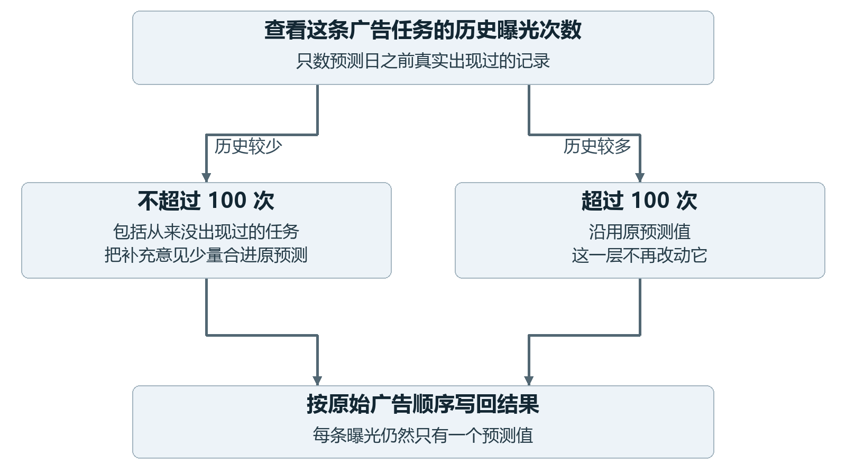
图 12 先数任务的过去曝光 再决定接受补充意见与否
当前锁定的规则是：某任务在预测日期之前出现不超过 100 次，才进入最后这一层修正。0 次也包括在内。过去记录太少时，单靠这个任务自己的经验可能不够，补充模型可能提供另一种线索。
超过 100 次的任务在这一层保留原预测，逐个数值都不变。这不是说它们永远不需要改进，而是这次开发比较选中了这个范围，最后按固定规则导出。
讲解例子中的任务 T 只有 80 次历史曝光，所以进入修正；另一个任务若有 500 次，最后这一层就不动它。次数要用 17 日以前的历史重新数，不能拿 16 日的掩码位置直接套到 17 日。
100 次的门槛和后面的 0.1 权重属于开发阶段比较后选择的配方。它们没有用 17 日反推标签来挑。不同开发日期选到的配方并不相同，这一点在实验报告中单独列出。

15 最后怎样把两份意见合在一起
先换成适合相加的内部分数，再做九成原判断加一成补充判断，最后换回概率形式。
原预测是 0 到 1 的数，而树模型给的是另一种范围的分数。直接把两者相加会让量纲混乱。实际先把原预测转成 Logit 内部分数，再根据整批广告的分数分布，把树分数拉到差不多的尺度。Logit 可以理解成“概率的另一种记法”。
只有历史曝光不超过 100 次的任务，才把原内部分数乘 0.9、补充内部分数乘 0.1，然后相加。这里九成和一成针对的是内部分数，不是直接把两个点击概率做九一平均。
讲解用的假设例子：假设原概率为 0.02，转换后的内部分数约为 −3.8918；假设树分数调整尺度后是 −3.0000。合成分数约为 0.9×(−3.8918)+0.1×(−3.0000)=−3.8026，再换回概率约为 0.02182。这个例子只是说明计算过程。
表 7 只用于理解融合的数值例子
步骤 | 讲解示例中的数 | 含义
原概率 | 0.02000 | 已有模型的判断
转换成内部分数 | 约 −3.8918 | 用另一种记法表示
调整后的补充分数 | 假设为 −3.0000 | 与原分数用相近尺度
合成后的分数 | 约 −3.8026 | 九成原分数加一成补充分数
最终概率 | 约 0.02182 | 再转换为 0 到 1 的形式

补充意见也可能让概率降低，不是固定往上加。对不在修正群体的广告，这一套变化不发生，输出仍是原概率。整批均值和标准差只读取分数，不读取 17 日广告答案。

16 这些模块是按什么顺序学好的
表 8 训练与正式预测是两件不同的事
阶段 | 主要做什么 | 保存下来什么
整理数据 | 分清日期并生成输入资料 | 列名 顺序 词表与行索引
训练神经网络 | 用过去点击答案学编号表示和判断关系 | 网络参数和对象数字表
提取固定表示 | 按保存的网络计算历史关系数字 | 额外神经特征
训练树模型 | 让统计资料和关系数字共同学习 | 树模型及若干训练检查点
比较组合 | 固定候选后比较两个完整开发日 | 分群范围 权重与融合方式
预测 17 日 | 加载保存结果 重新整理 17 日输入 | 每条广告的 pctr 和提交文件

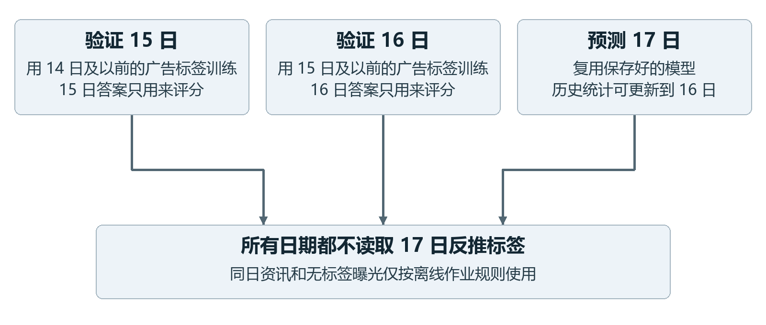
图 13 用过去学规则 再对后来的日期评分或预测
当前 17 日导出复用的修正树训练到 15 日，统计资料则能用到 16 日真实历史。这不是全部模型重新训练到 16 日。15 日和 16 日反复用于比较方案，称为开发集；它们不能再当成完全没看过的独立考试。

17 从输入到结果再完整走一遍
讲解用的假设例子：继续使用用户 A、任务 T、广告主 C、应用 P、任务历史曝光 80 次的例子。所有中间数值都只是讲解，真实程序会按保存的词表、参数和列顺序计算。
表 9 把分散的模块连成一条实际处理路径
顺序 | 这一步发生什么 | 得到什么
1 | 读取这一行广告及可用的资讯汇总 | 用户与广告的一份资料
2 | 原有完整模型组合按固定方法预测 | 原预测值
3 | 从固定神经网络中查对象的数字表示 | 当前对象和历史对象的向量
4 | 六路历史各自取平均并与当前对象点积 | 六个历史关系分数
5 | 把六个数接到 395 项基础资料后 | 401 项树输入
6 | 保存的 2,400 棵树一起计算 | 补充模型的原始分数
7 | 只用预测日之前的数据数任务曝光 | 80 次 进入修正范围
8 | 调整两种分数的尺度 再按九一比例合成 | 新的内部分数
9 | 转回概率形式 按原始行序写回 | 这一条广告最终的 pctr

同一个输入批次里，若另一条广告的任务历史曝光为 500 次，那么它仍然可以经过资料计算，但最后规则不会采用这一层的补充修正，直接保留原预测。
原预测不是本报告临时训练的一个简单网络。它继承此前已经完成的模型和多步修正，因此只拿 401 项的树模型单独运行，不能得到当前整套系统的最终成绩。

18 怎样读参数和成绩而不混淆
表 10 常见参数的阅读方法
看到的说法 | 大白话解释
8 维嵌入 | 每个对象的数字名片有 8 个数
12 个长度为 5 的列表 | 有 12 种列表 每种最多放 5 个位置
128→64 | 深层分支先用 128 个计算单元 再用 64 个
深度 6 和 2,400 棵树 | 单棵树的分支层数 和累计训练的树数量
学习率 0.025 | 树每轮学习时往前走的步子大小
正样本权重 5 | 训练时让少量点击样本更受重视
冻结 | 后续使用时不再修改这份已学好的参数
融合权重 0.1 | 在指定群体的内部分数里采用一成补充意见

表 11 三项成绩要分开看
成绩来自哪里 | AUC | 能说明什么
15 日完整开发集 | 0.802389597327 | 完整日期的排序结果 已独立核对
16 日完整开发集 | 0.814078774236 | 完整日期的排序结果 已独立核对
17 日平台反馈 | 0.81635 | 用户反馈的平台结果

AUC 不是“点没点判断正确了百分之多少”。它大致衡量：随机拿一条真的点击记录和一条真的未点击记录，模型有没有把点击那条排得更靠前。更完整的例子在实验报告开头。
最后一次历史点积分群相对前一步的改进很小：15 日约增加 0.000000412，16 日约增加 0.000023403。可以说结果已经核对，但没有依据把这一步说成稳定而显著的大提升。

19 实际代码与技术配置索引
读到这里已经可以理解主体流程。下面供需要对照代码时查阅，文件名中的英文不影响前面各页的理解。
表 12 配置速查
模块 | 保存的关键配置
神经教师 | seed 42 batch 1024 学习率 0.001 固定第 1 轮
日级分支 | 64→32 辅助损失分量 0.02 修正从零开始
历史点积树 | 深度 6 2,400 棵树 正类权重 5
树的其他设置 | 学习率 0.025 L2 为 80 抽样比例 0.8
17 日最后修正 | 任务历史曝光≤100 内部分数修正权重 0.1

[M1] 字段门控 两条神经分支与输出
E:/AI/ml/大作业上传/analysis/architecture_goal_20261029/interaction_models.py
[M2] 日级辅助分支及更新保护
E:/AI/ml/大作业上传/analysis/userday_aux_20261101/protected_day_model.py
[M3] 395 项上下文资料
E:/AI/ml/大作业上传/analysis/day16_auc082_20261102/full_negative_context_inputs_v1.py
[M4] 保留六个历史点积
E:/AI/ml/大作业上传/analysis/day16_auc082_20261102/history_dot_embedding_inputs_v1.py
[M5] 历史点积树的训练与核验
E:/AI/ml/大作业上传/analysis/day16_auc082_20261102/full_negative_history_dot_embeddings_v1.py
[M6] 分数尺度对齐和融合计算
E:/AI/ml/大作业上传/analysis/day16_auc082_20261102/cross_user_pair_ranker_v1.py
[M7] 17 日实际导出与独立复算
E:/AI/ml/大作业上传/analysis/final_best_recipe_compact_dense_20261102/export_current_best_17_v10.py
[M8] 17 日最佳模型平台 AUC 为 0.81635
2026 年 11 月 4 日用户反馈

